XÂY DỰNG MODULE TRONG DOTNETNUKE

MODULE NAME: TASK MANAGER

# YÊU CẦU

Module này dùng để quản lý các công việc đã giao, nhận.

Cho phép gửi email cho người được giao (Đính kèm file .ics để có thể thêm vào calendar. Nội dung file gồm Ngày giao; Tên công việc, người giao)

Có thể giao việc cho nhiều người

Gửi mail cho người giao, người nhận việc khi có thay đổi nội dung, thông tin liên quan đến công việc

Các trường thông tin dự kiến

* Tên công việc
* Mô tả
* Người giao
* Người nhận (1 hoặc nhiều)
* Thời hạn
* Trạng thái (Chưa thực hiện; Đang thực hiện, Đã hoàn thành) /
* % hoàn thành (Nếu trạng thành là Đã hoàn thành thì ở đây sẽ tự động điền 100%)
* Mức độ quan trọng ()
* Thời gian hoàn thành thực tế (Lấy ngày hiện tại làm mặc định)
* Ý kiến giải thích về việc ko hoàn thành đúng hạn
* Ý kiến nhận xét của người giao
* Optinal: Thời gian sẽ gửi mail để nhắc nhở sắp đến hạn. (Hệ thống có thể hỗ trợ lấy thời gian mặc định là khoảng 20% thời gian còn lại, tính theo ngày làm việc). Mặc định gửi cả người giao và các người nhận

Cho phép cấu hình để chọn trường hiển thị trên lưới (grid)

Hiển thị

* Hiện thị các công việc được giao (Hôm nay, Sắp đến; Có thể hiển thị theo màu sắc, thể loại)
* Hiển thị các công việc đã giao (đối với người giao)

# DATABASE

## Bảng TaskManager_Task

### Các trường

|  |  |  |  |  |  |  |  |
| --- | --- | --- | --- | --- | --- | --- | --- |
| TT | Tên trường | Mô tả | Bắt buộc | Kiểu | Max  Legth | Khóa | Giá trị mặc định |
|  | TaskID | Mã công việc | x |  |  | 1-1 |  |
|  | TaskName | Tên công việc | x |  |  |  |  |
|  | Description | Mô tả |  |  |  |  |  |
|  | ManagerUserID | Mã của người quản lý |  | int |  | *Khóa ngoại* |  |
|  | AssignedUserId | Mã của người được giao việc | x | int |  | *Khóa ngoại* |  |
|  | PriorityID | Mã của mức ưu tiên |  | int |  | *Khóa ngoại* |  |
|  | TargetCompletionDate | Thời hạn hoàn thành |  |  |  |  |  |
|  | CompletedOnDate | Thời hạn hoàn thành thực tế |  |  |  |  | Ngày hiện tại làm mặc định |
|  | StatusID | Trạng thái |  | int |  | *Khóa ngoại* |  |
|  | CompletePercentage | % hoàn thành |  |  |  |  |  |
|  | Rating | Nhận xét của người giao |  |  |  |  | 3 |
|  | Comment | Ý kiến nhận xét, chú thích |  |  |  |  |  |
|  | CreatedOnDate |  |  |  |  |  |  |
|  | CreatedByUserId |  |  |  |  |  |  |
|  | LastModifiedByUserId |  |  |  |  |  |  |
|  | ModuleID | Mã của Module |  | int |  |  |  |

### Khóa ngoại

|  |  |  |  |
| --- | --- | --- | --- |
| **Tên** | **No check** | **Delete** | **Trường** |
| FK_ ManagerUserID |  |  | [Users].[UserID] |
| FK_ AssignedUserId |  |  | [Users].[UserID] |
| FK_PriorityID |  |  | [TaskManager_Priority].[PriorityID] |
| FK_ StatusID |  |  | [TaskManager_Status].[StatusID] |

## Bảng TaskManager_Status (Trạng thái)

|  |  |  |  |  |
| --- | --- | --- | --- | --- |
| TT | Tên trường | Mô tả | Kiểu | Ghi chú |
|  | StatusID | Mã trạng thái | int | *Bắt buộc |
|  | Status | Tên trạng thái |  | *Bắt buộc  200 |
|  | Description | Mô tả |  |  |

## Bảng TaskManager_Priority (Mức độ ưu tiên)

|  |  |  |  |  |
| --- | --- | --- | --- | --- |
| TT | Tên trường | Mô tả | Kiểu | Ghi chú |
|  | PriorityID | Mã mức ưu tiên | int | *Bắt buộc |
|  | Priority | Mức ưu tiên |  |  |
|  | Description | Mô tả |  |  |

## Bảng Users

Sử dụng bảng Users của Hệ thống DNN

# CÁC BƯỚC XÂY DỰNG

## Chuẩn bị môi trường

* DNN bản 6.2 (chú ý phân quyền cho IIS AppPool\DefaultAppPool)
* MS SQL Server
* MS Build
* Christoc template
* CodeSmith 6

## Tạo lập CSDL trên MS SQL Server

Tạo các bảng và thiết lập mối quan hệ.

Chú ý mối quan hệ với bảng Users của DNN

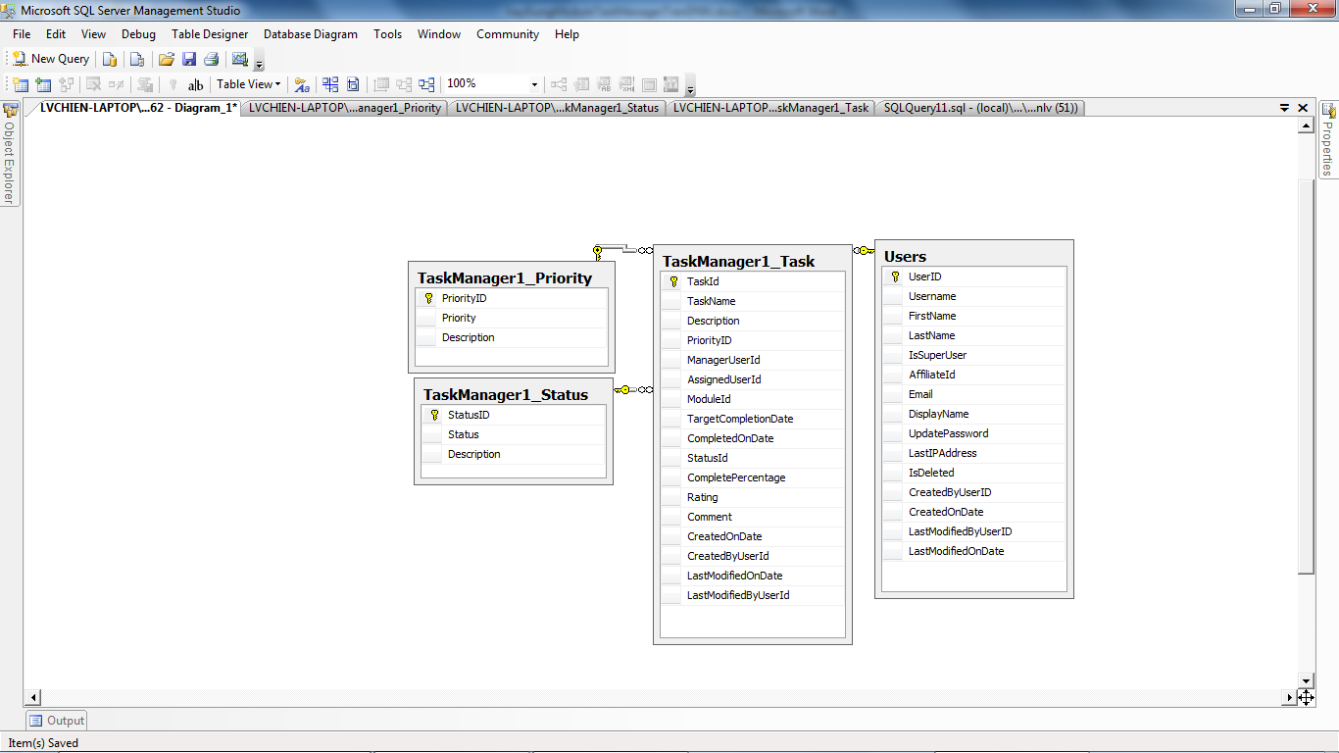

## Phát triển

### Chạy MS SQL với quyền Administrator

### Tạo project mới

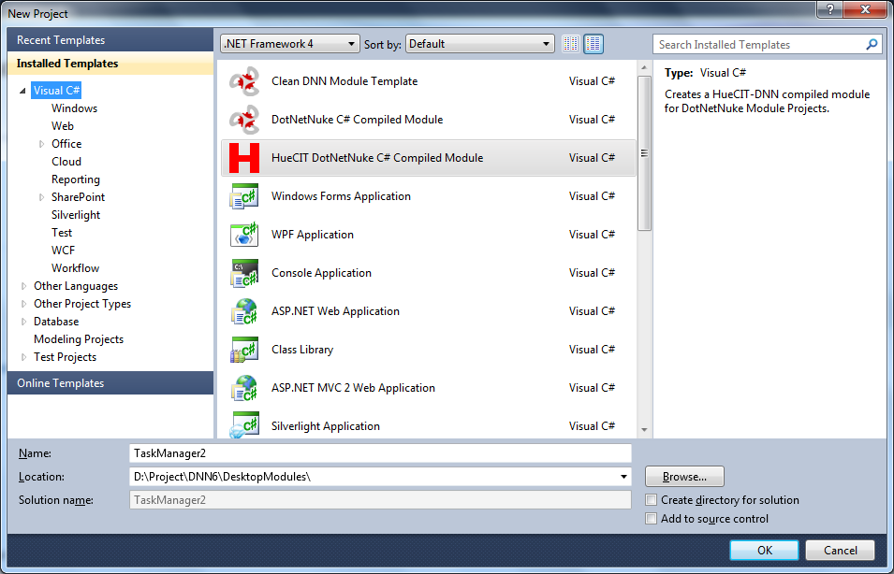

Chú ý thiết lập các tùy chọn như hình trên

### Cấu hình để có thể chạy, debug module theo kiểu chạy nhúng trong DNN

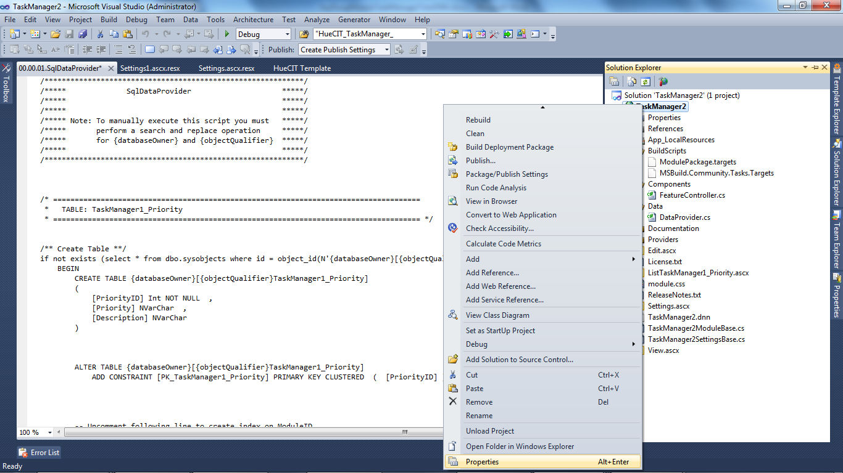

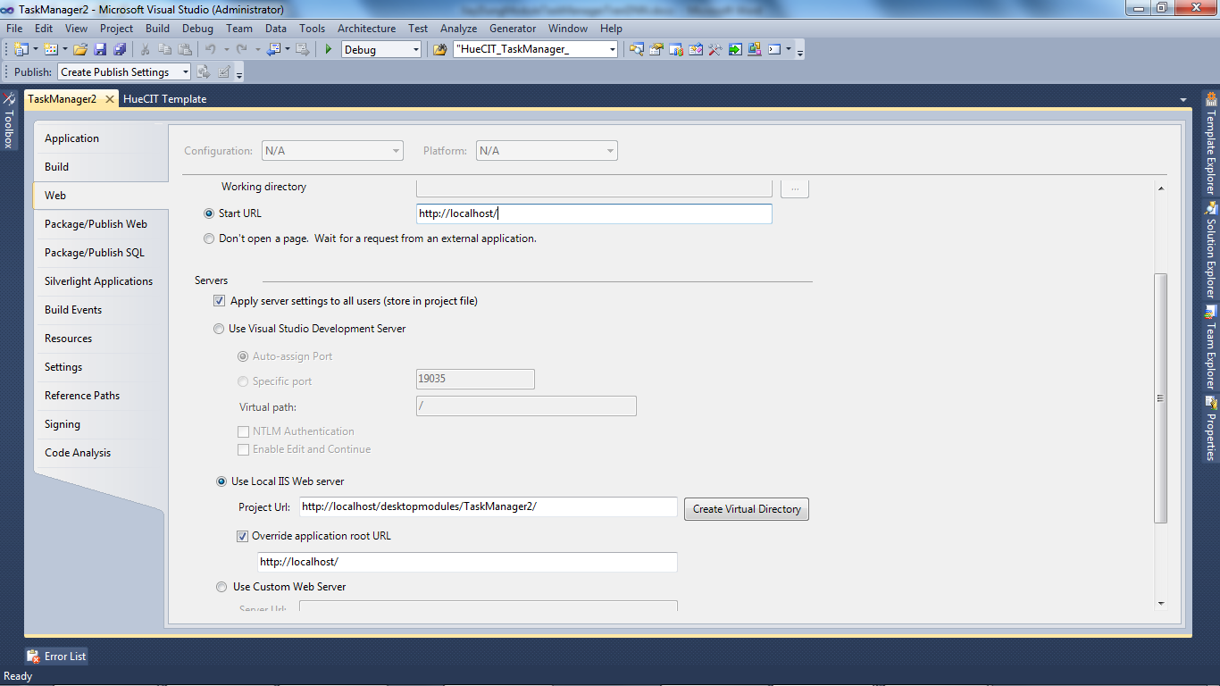

### Dùng CodeSmith để sinh một số thứ

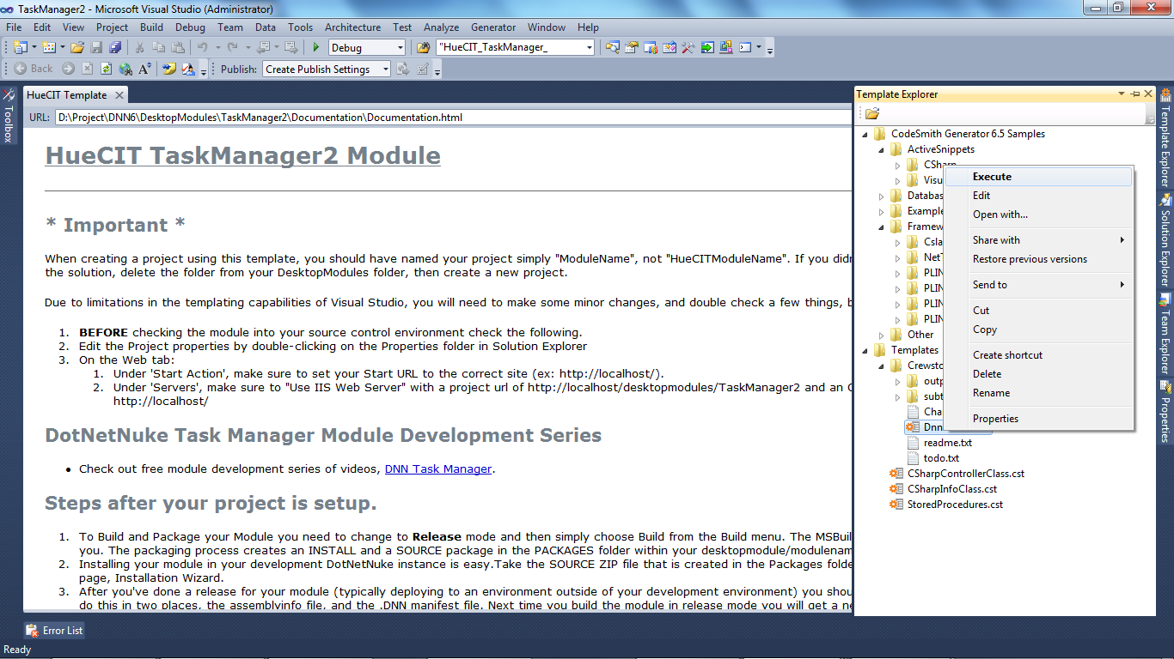

#### Sinh các file ..info.cs

Sử dụng CSharpInfoClass.cst lần lượt cho các bảng. Kết quả ví dụ như sau. Save các file này vào thư mục gốc của dự án dưới các tên như TaskManager_TaskInfo.cs, …

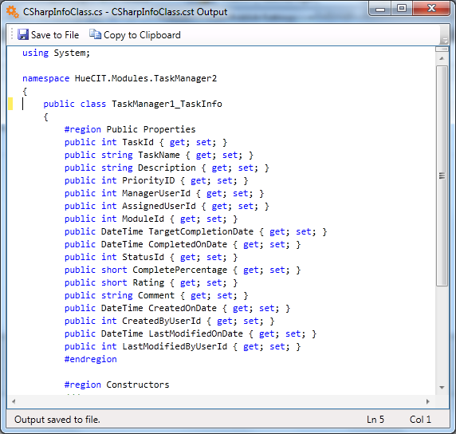

#### Sinh các file Controller

Làm tương tự như trên. Sử dụng template CSharpControllerClass.cst

Chú ý khi chọn ObjectPrefix, nó sẽ thêm cái này vào các tên thủ tục

#### Tạo file storedProcedure

Chạy file storeprocedure để sinh ra các StoreProcedure. Chú ý nhớ xóa

### Viết các chức năng

Gặp sự cố không kéo thả được các control vào file .ascx

Gặp sự cố khi chuyển framework của DotNetFramework về version 4. Không hiển thị được cả đoạn text HelloWorld

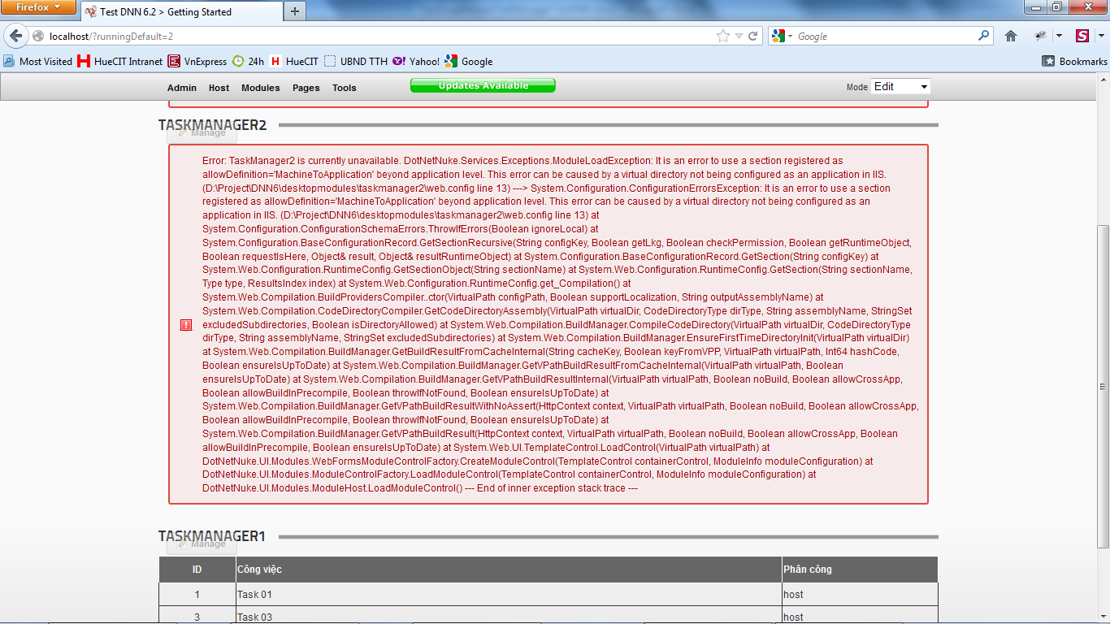

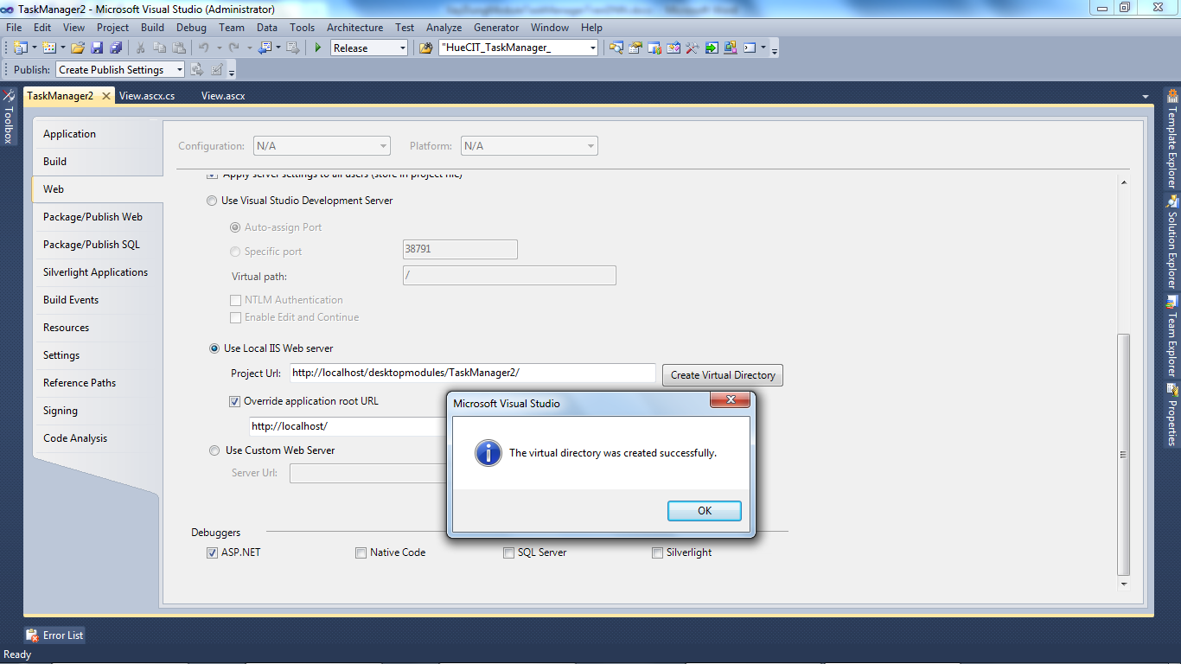

Tạo thư mục ảo (Create Virtual Directory) xong thì hết bị lỗi trên

#### Tạo các iAction

Trong file default của module, tìm đến hàm

public ModuleActionCollection ModuleActions

{

get

{

ModuleActionCollection oActions = new ModuleActionCollection();

*oActions.Add(GetNextActionID(), "Google", "", "", "", "http://www.google.com", false, DotNetNuke.Security.SecurityAccessLevel.Edit, true, true);*

return oActions;

}

}

Thực hiện .Add thêm iActionable

Nếu Action này mở một control trong hệ thống (thay vì trang [www.google.com](http://www.google.com) như ví dụ trên) thì ta dùng hàm EditUrl("ControlKey"), trong đó ControlKey được lấy từ Module Definition

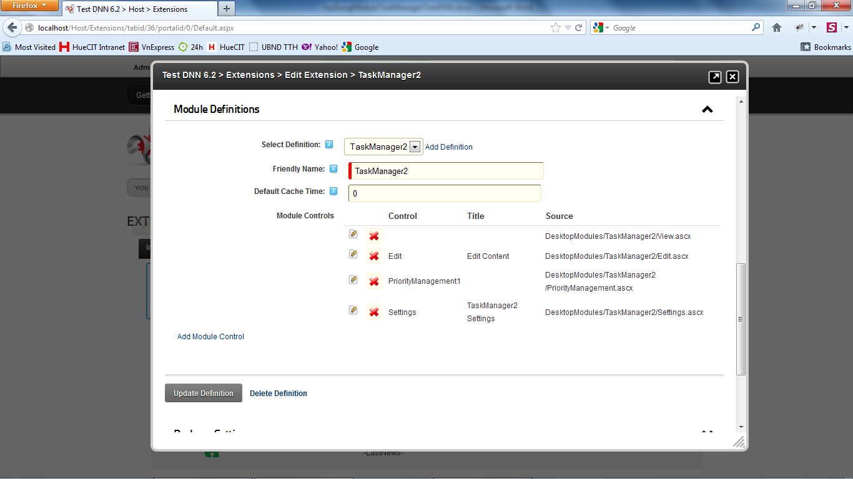

Trong hình trên thì ControlKey là “Edit” hoặc “PriorityManagement1” hoặc “Settings”.

Để làm bộ cài đặt thì cần phải thiết lập các thông tin tương tự trong file project.dnn

Để thêm một form/control mới, chú ý

namespace HueCIT.Modules.TaskManager2

{

public partial class PriorityManagement : **TaskManager2ModuleBase**

{

protected void Page_Load(object sender, EventArgs e)

{

}

}

}

### Tạo các script để cài đặt DB và Uninstall module

Copy các file vào thư mục Providers\DataProviders\SqlDataProvider

Chú ý kiểm tra xem file được tạo với file chạy gen các stored có giống nhau không

Tự động sinh thêm các thủ tục Tenbang_SelectByModuleId. Xóa các thủ tục này đối với các bảng phụ, không cần moduleID

Nếu dùng CodeSmith thì ko có các đoạn tạo bảng (đối với Tempalte của IOWA), phải bổ sung thêm vào. Còn đối với cái của CrewStone thì có

Sql UnInstall mặc định chưa có xóa các StoredProcedure

Khi tạo table, Nvarchar nó thành Nvarchar(1) -> phải đặt số cụ thể luôn. Ví dụ Nvarchar(200) hay Nvarchar(MAX)

### Nhập dữ liệu giả cho các bảng danh mục như Priority, Status

## Chỉnh sửa Style

### Style cho GridView

Sử dụng style tự định nghĩa (bổ sung thêm vào file skin.css của skin đang dùng hoặc tự đưa vào skin của module)

Style Header bị style th nằm trong file default.css đè -> phải vào đây sửa thêm

LastModifiedByUserID

ModuleID

Cần thiết lập cho phép null

# Một số lỗi thường gặp

Error: is currently unavailable. DotNetNuke.Services.Exceptions.ModuleLoadException: 'HueCIT.Modules.TaskManager2.ListTaskManager1_Priority' is not allowed here because it does not extend class 'System.Web.UI.UserControl'. ---> System.Web.HttpParseException: 'HueCIT.Modules.TaskManager2.ListTaskManager1_Priority' is not allowed here because it does not extend class 'System.Web.UI.UserControl'. ---> System.Web.HttpParseException: 'HueCIT.Modules.TaskManager2.ListTaskManager1_Priority' is not allowed here because it does not extend class 'System.Web.UI.UserControl'. ---> System.Web.HttpException: 'HueCIT.Modules.TaskManager2.ListTaskManager1_Priority' is not allowed here because it does not extend class 'System.Web.UI.UserControl'. at System.Web.UI.TemplateParser.ProcessError(String message) at System.Web.UI.TemplateParser.ProcessInheritsAttribute(String baseTypeName, String codeFileBaseTypeName, String src, Assembly assembly) at System.Web.UI.TemplateParser.PostProcessMainDirectiveAttributes(IDictionary parseData) --- End of inner exception stack trace --- at System.Web.UI.TemplateParser.ProcessException(Exception ex) at System.Web.UI.TemplateParser.ParseStringInternal(String text, Encoding fileEncoding) at System.Web.UI.TemplateParser.ParseString(String text, VirtualPath virtualPath, Encoding fileEncoding) --- End of inner exception stack trace --- at System.Web.UI.TemplateParser.ParseString(String text, VirtualPath virtualPath, Encoding fileEncoding) at System.Web.UI.TemplateParser.ParseFile(String physicalPath, VirtualPath virtualPath) at System.Web.UI.TemplateParser.Parse() at System.Web.Compilation.BaseTemplateBuildProvider.get_CodeCompilerType() at System.Web.Compilation.BuildProvider.GetCompilerTypeFromBuildProvider(BuildProvider buildProvider) at System.Web.Compilation.BuildProvidersCompiler.ProcessBuildProviders() at System.Web.Compilation.BuildProvidersCompiler.PerformBuild() at System.Web.Compilation.BuildManager.CompileWebFile(VirtualPath virtualPath) at System.Web.Compilation.BuildManager.GetVPathBuildResultInternal(VirtualPath virtualPath, Boolean noBuild, Boolean allowCrossApp, Boolean allowBuildInPrecompile, Boolean throwIfNotFound, Boolean ensureIsUpToDate) at System.Web.Compilation.BuildManager.GetVPathBuildResultWithNoAssert(HttpContext context, VirtualPath virtualPath, Boolean noBuild, Boolean allowCrossApp, Boolean allowBuildInPrecompile, Boolean throwIfNotFound, Boolean ensureIsUpToDate) at System.Web.Compilation.BuildManager.GetVPathBuildResult(HttpContext context, VirtualPath virtualPath, Boolean noBuild, Boolean allowCrossApp, Boolean allowBuildInPrecompile, Boolean ensureIsUpToDate) at System.Web.UI.TemplateControl.LoadControl(VirtualPath virtualPath) at DotNetNuke.UI.Modules.WebFormsModuleControlFactory.CreateModuleControl(TemplateControl containerControl, ModuleInfo moduleConfiguration) at DotNetNuke.UI.Modules.ModuleControlFactory.LoadModuleControl(TemplateControl containerControl, ModuleInfo moduleConfiguration) at DotNetNuke.UI.Modules.ModuleHost.LoadModuleControl() --- End of inner exception stack trace ---